Sommergibile Sciré S 527
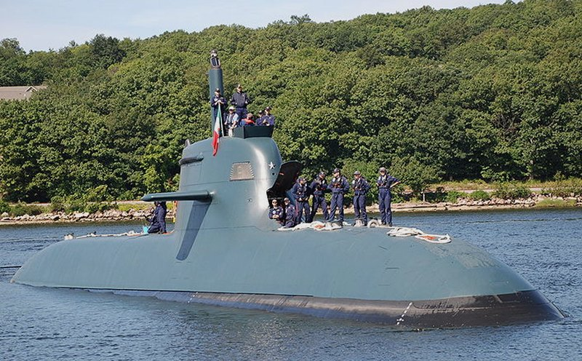
Sciré - S 527
Nome | Sottomarino Sciré |  | 
Classe | Todaro ( U212A )
Numero Unita | 2 ( Salvatore Todaro S 526 - Sciré S 527 )
Identificazione | S 527
ITU | IASR
Base
Motto | Fortuna Fortior
Cantieri | Muggiano
Varata | Impostata il 27 luglio 2000 - Varata il 18 dicembre 2004
In servizio | 19 febbraio 2007
Dislocamento | In superficie 1.450 t - In immersione 1.830 t
Lunghezza | 55,9 m
Larghezza | 7,00 m ( Diametro max )
Immersione | 6 m ( Media )
Propulsione | 1 Gruppo Diesel-generatore MTU / Piller - 1 mot. elettrico a magneti permanenti SIEMENS
Potenza | Potenza Diesel 3,12 MW - Potenza Elettrica 2,85 MW
 | Sistema A.I.P. con Fuel Cells da 8 + 1 moduli (306 kW) - Batteria di Accumulatori
Numero eliche
Velocità max | In superficie 12 nodi - In immersione 20 nodi
Autonomia | In superficie 8.000 mn a 8 nodi - In immersione 420 mn a 8 nodi
Equipaggio | 4 ufficiali e 23 tra sottufficiali e comuni  23 tra sottufficiali e comuni
Armamento | 6 tubi da 533 mm - 12 siluri Whitehead A184 mod.3 - 24 mine antinave
Velivoli
Disarmo
_{Pag. ---}

